Zakładanie tego cmentarza rozpoczęto w 1817 r. Wybrano teren na północ od miasta, na wzniesieniu w pobliżu Narwi. Wcześniej chowano tu osoby niegodne pochówku w poświęconej ziemi, zmarłe w czasie epidemii, poległych żołnierzy w okresie wojen szwedzkich i napoleońskich. Cmentarz otoczono jedynie rowem. Drewniane ogrodzenie zaczęto budować dopiero w 1827 r. za zakończono 1829. Zostało ono zniszczone już w czasie powstania listopadowego w 1831 r. Nowe ogrodzenie z kamieni polnych wykonano w 1852 r. Teren cmentarza był powiększany, ostatnio w okresie międzywojennym w roku 1932. Obecnie cmentarz ma kształt regularnego czworoboku o powierzchni 6,8 ha. Położony jest między ulicą Kujawską i Kurpiowską, wałem przeciwpowodziowym przy Narwi, a od północy ograniczony jest sosnowym laskiem. Na środku cmentarza stoi zbudowana w 1843 r. murowana kaplica. Poświęcona została w 1959 r.
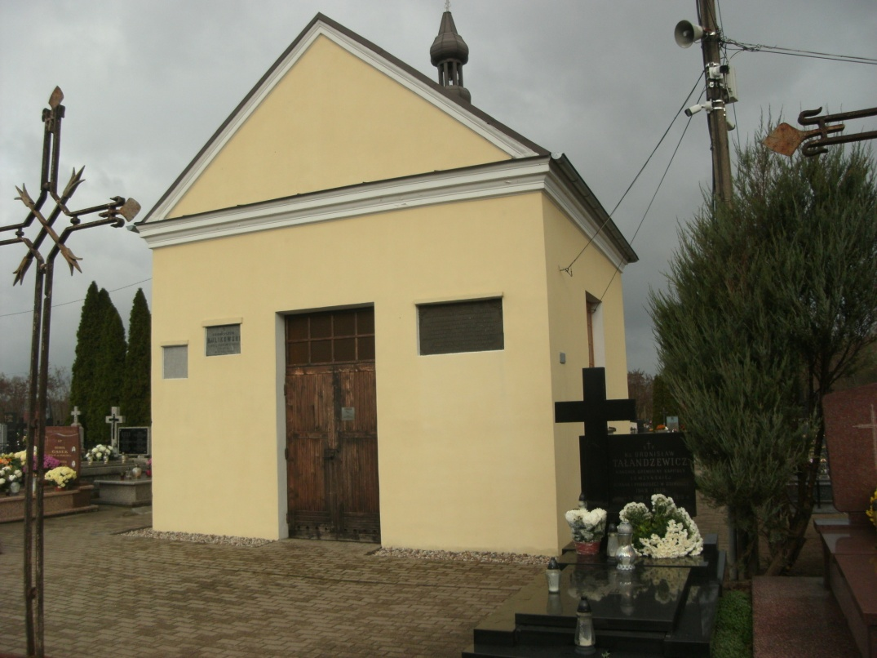
Najstarszym grobem na cmentarzu jest mogiła powstańca z 1831 r. Franciszka Ksawerego Kochanowskiego zmarłego 14.05.1860 r.
